Dimecres 4 de Novembre de 2020
Bon dia famílies.
Aquesta nit la pluja ens ha regalat uns bassals fantàstics al jardí. Així que dit i fet. En arribar a l’escola en hem posat les botes d’aigua i.... Xip, xap, xip, xap!!!!
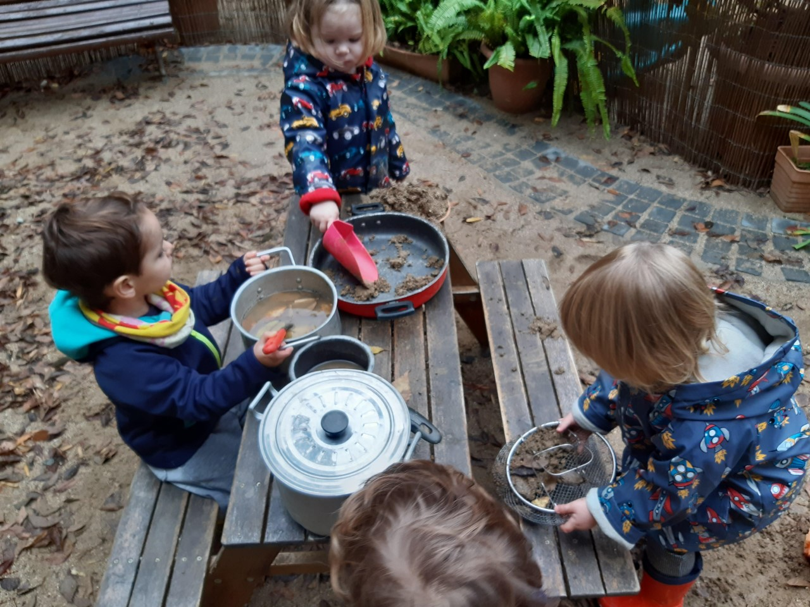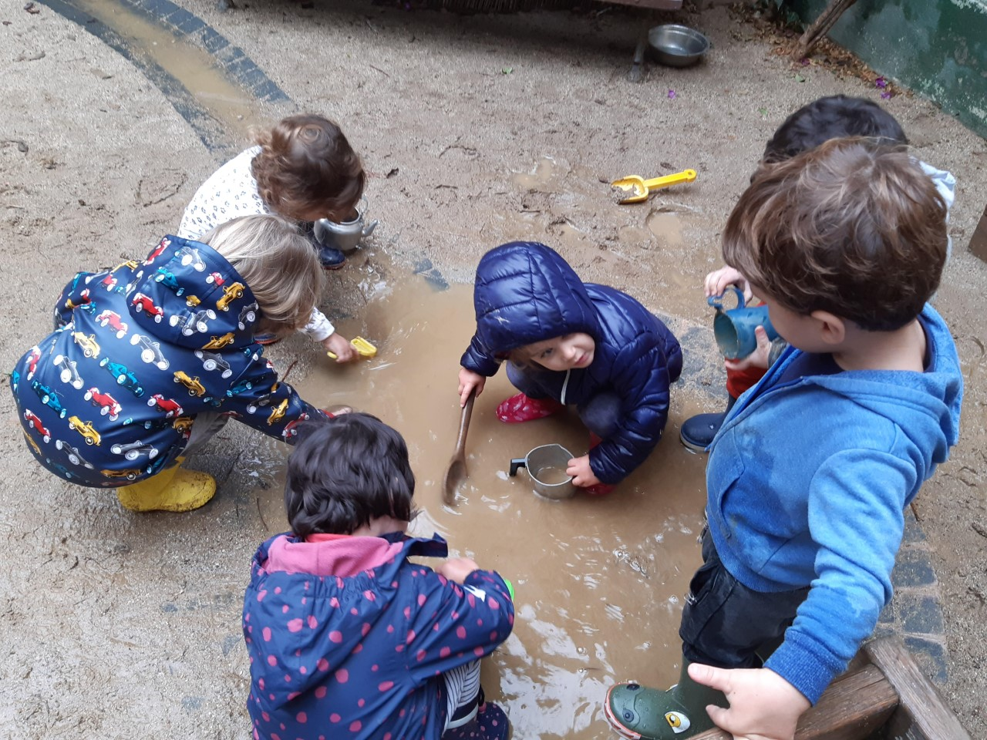Embrutar-se més o menys ha estat una elecció de cada infant. Hi ha qui saltava sense parar damunt els bassals, d’altres han preferit jugar i fer pastetes amb el fang i fins i tot algú s’ha atrevit a fer “aquaplanning”. Sigui quina sigui la manera tots n’hem gaudit molt.
En acabar ens hem canviat de roba i esmorzat una miqueta .
A dalt teníem preparades dues propostes de llum, una d’ombres i reflexes i l’altre sobre la taula de llum.
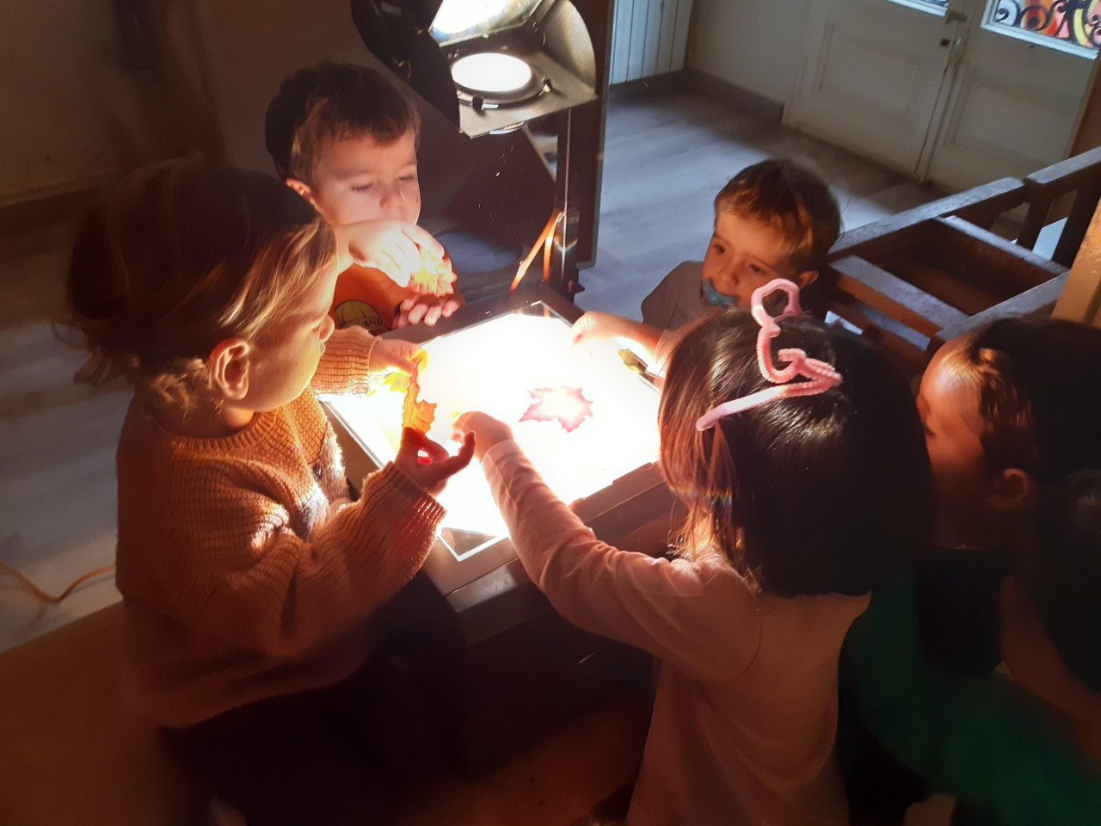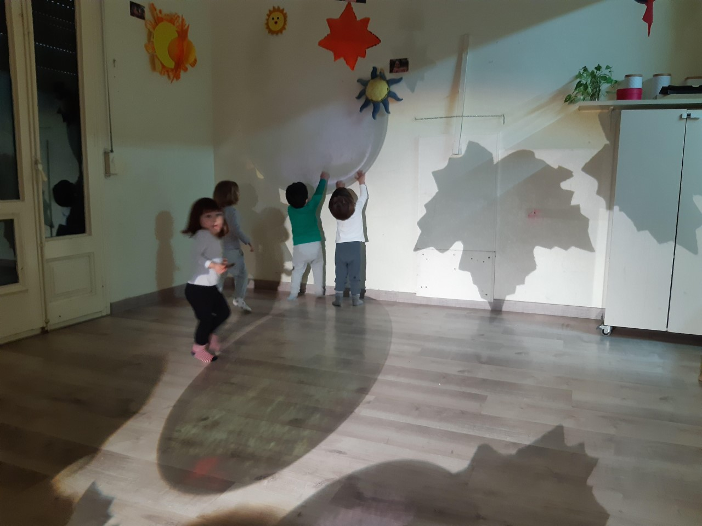Amb l’ajuda del retroprojector hem pogut projectar diferents objectes al terra i a les parets, la sorpresa ha estat quan els infants mica en mica descobrien que el que observaven era el que ells posaven a sobre la pantalla. D’altres, no acabaven de tenir clar el concepte i quan s’emportaven l’objecte del retroprojector per comprovar que era el mateix que hi havia reflexa’t a la paret es quedaven sorpresos al veure que havia desaparegut.
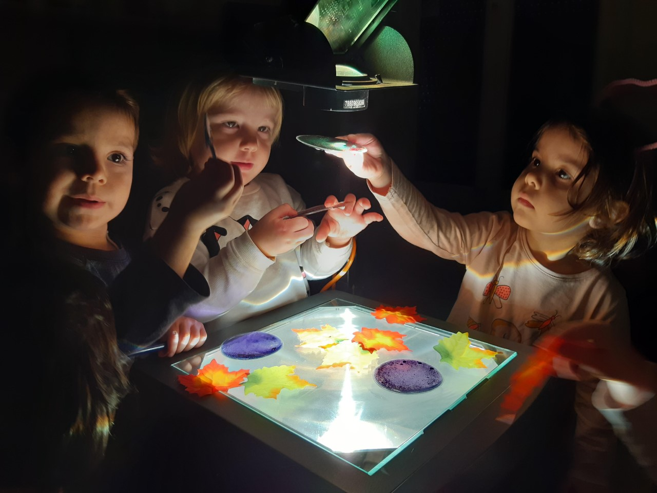Ha estat un matí ple de sorpreses!
Si us plau famílies porteu porteu roba de recanvi.

Recordeu que a les xarxes socials trobareu moltes més fotos.

